- Установите интегрированную среду разработки:
  - PgAdmin - https://www.pgadmin.org/download/pgadmin-4-windows/ .
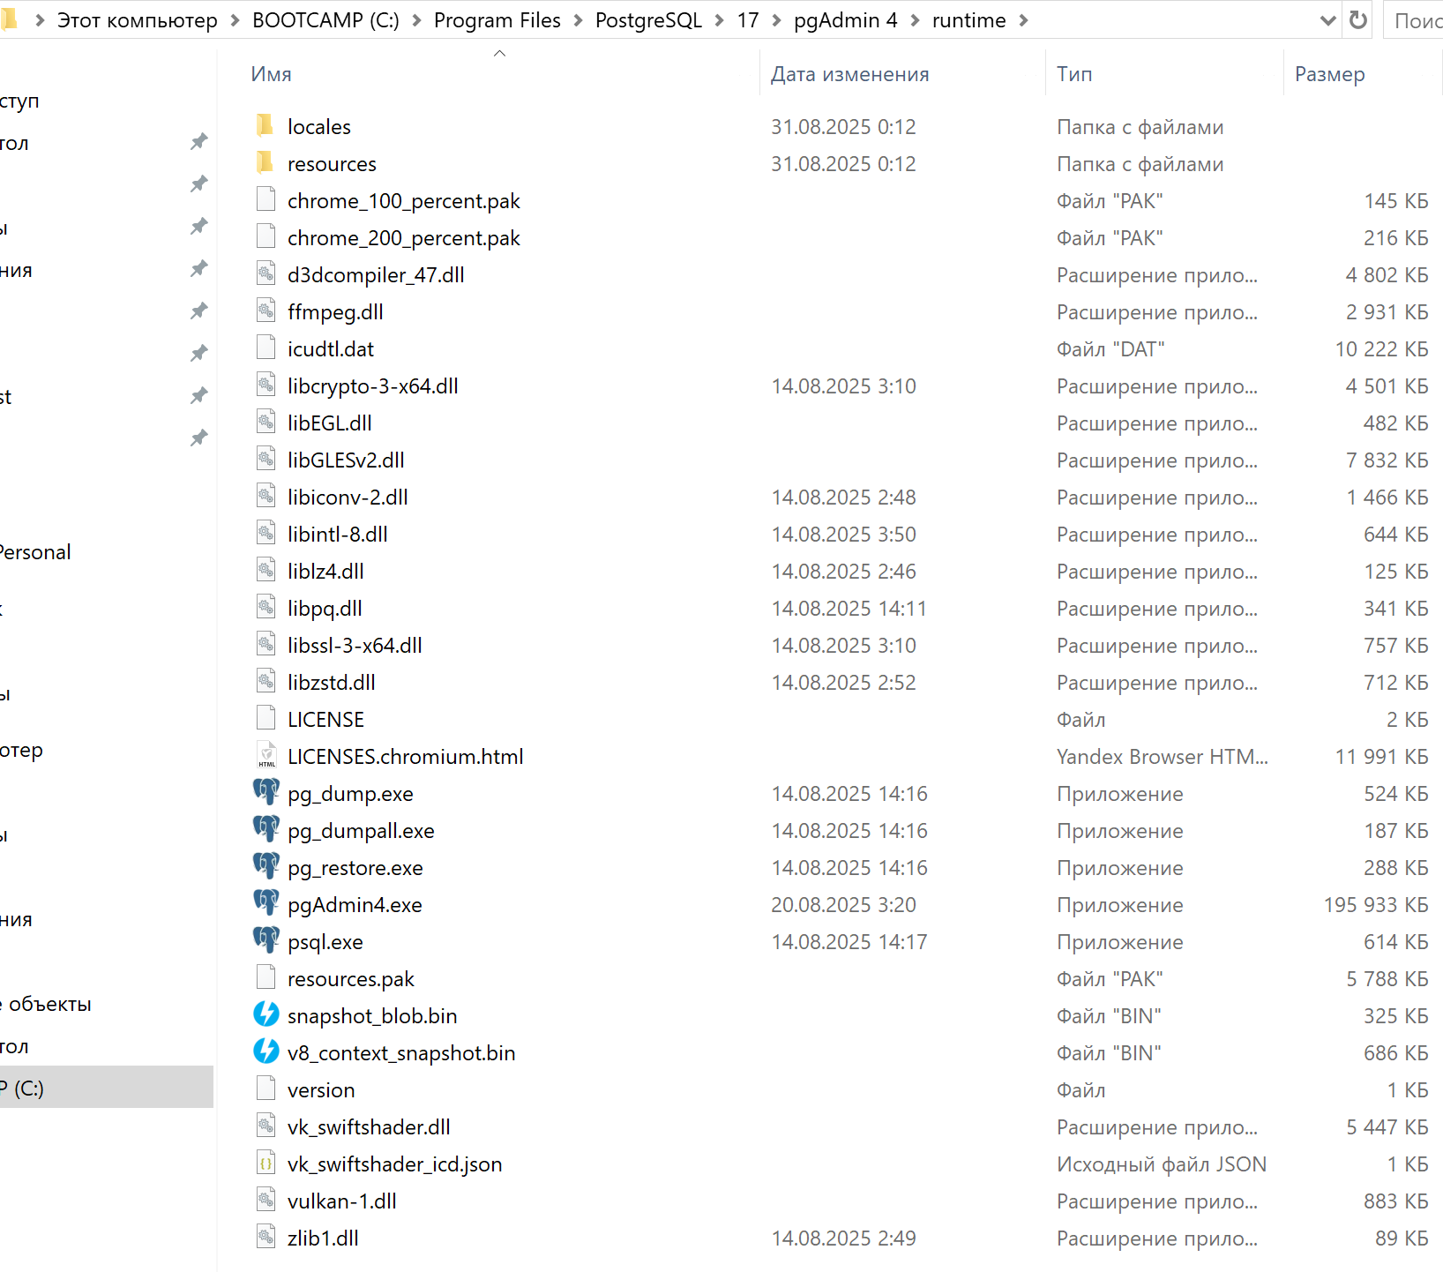

- Используя интегрированную среду разработки PgAdmin установите подключение к БД dbSQL:
  - Имя сервера: vpngw.avalon.ru
  - Порт сервера: 5432
  - Имя БД: dbSQL
  - Имя пользователя: pguser
  - Пароль: Pa$$w0rd
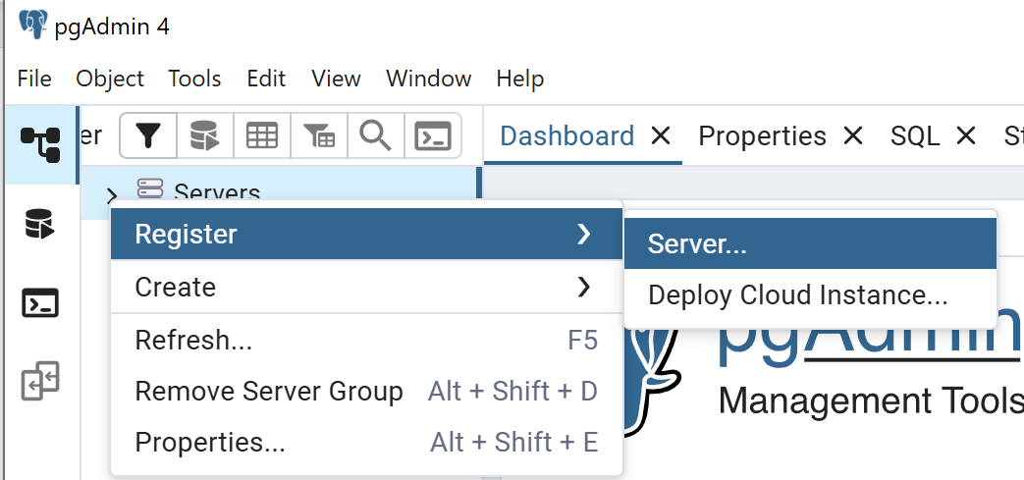

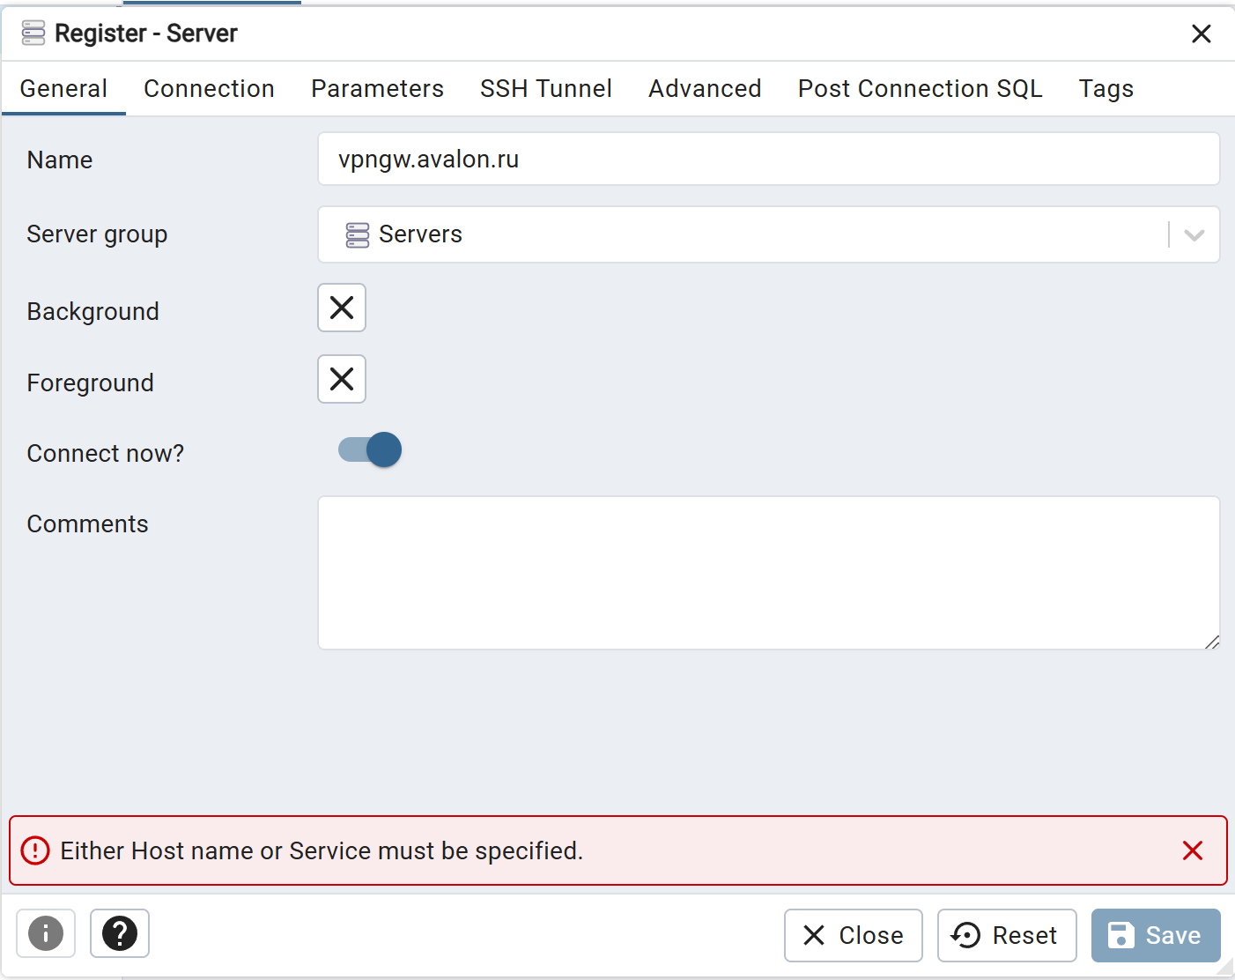
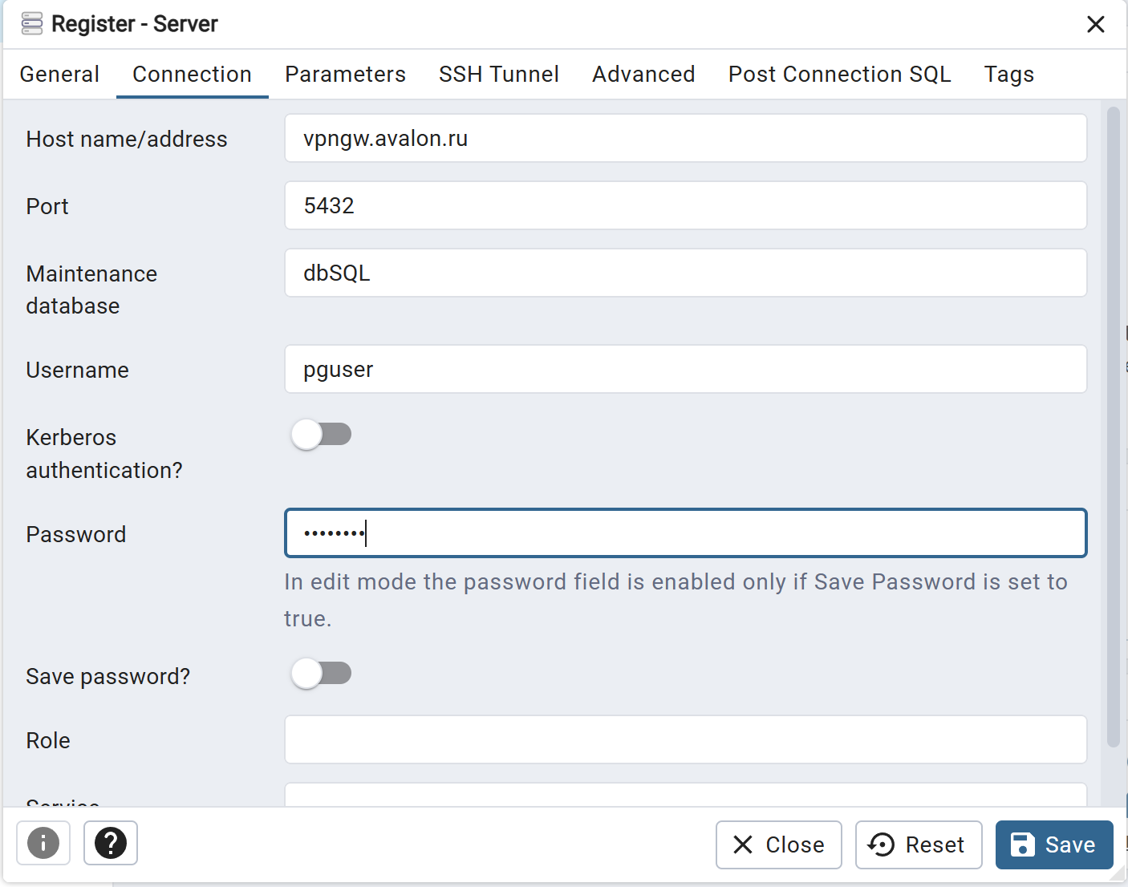
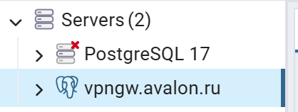

- В интегрированной среде разработке PgAdmin правой кнопкой мыши нажмите на базу данных dbSQL и выберите PSQL Tool.
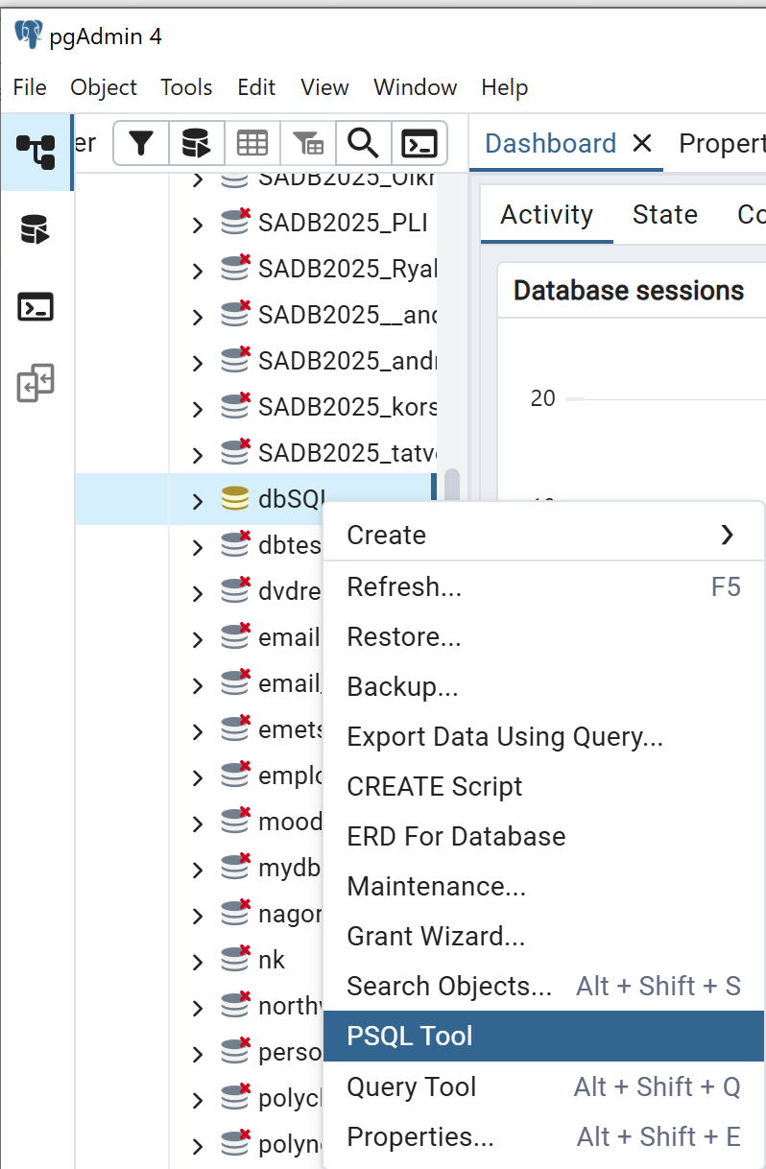

- Изучите материал представленный по ссылке https://tomcam.github.io/postgres/
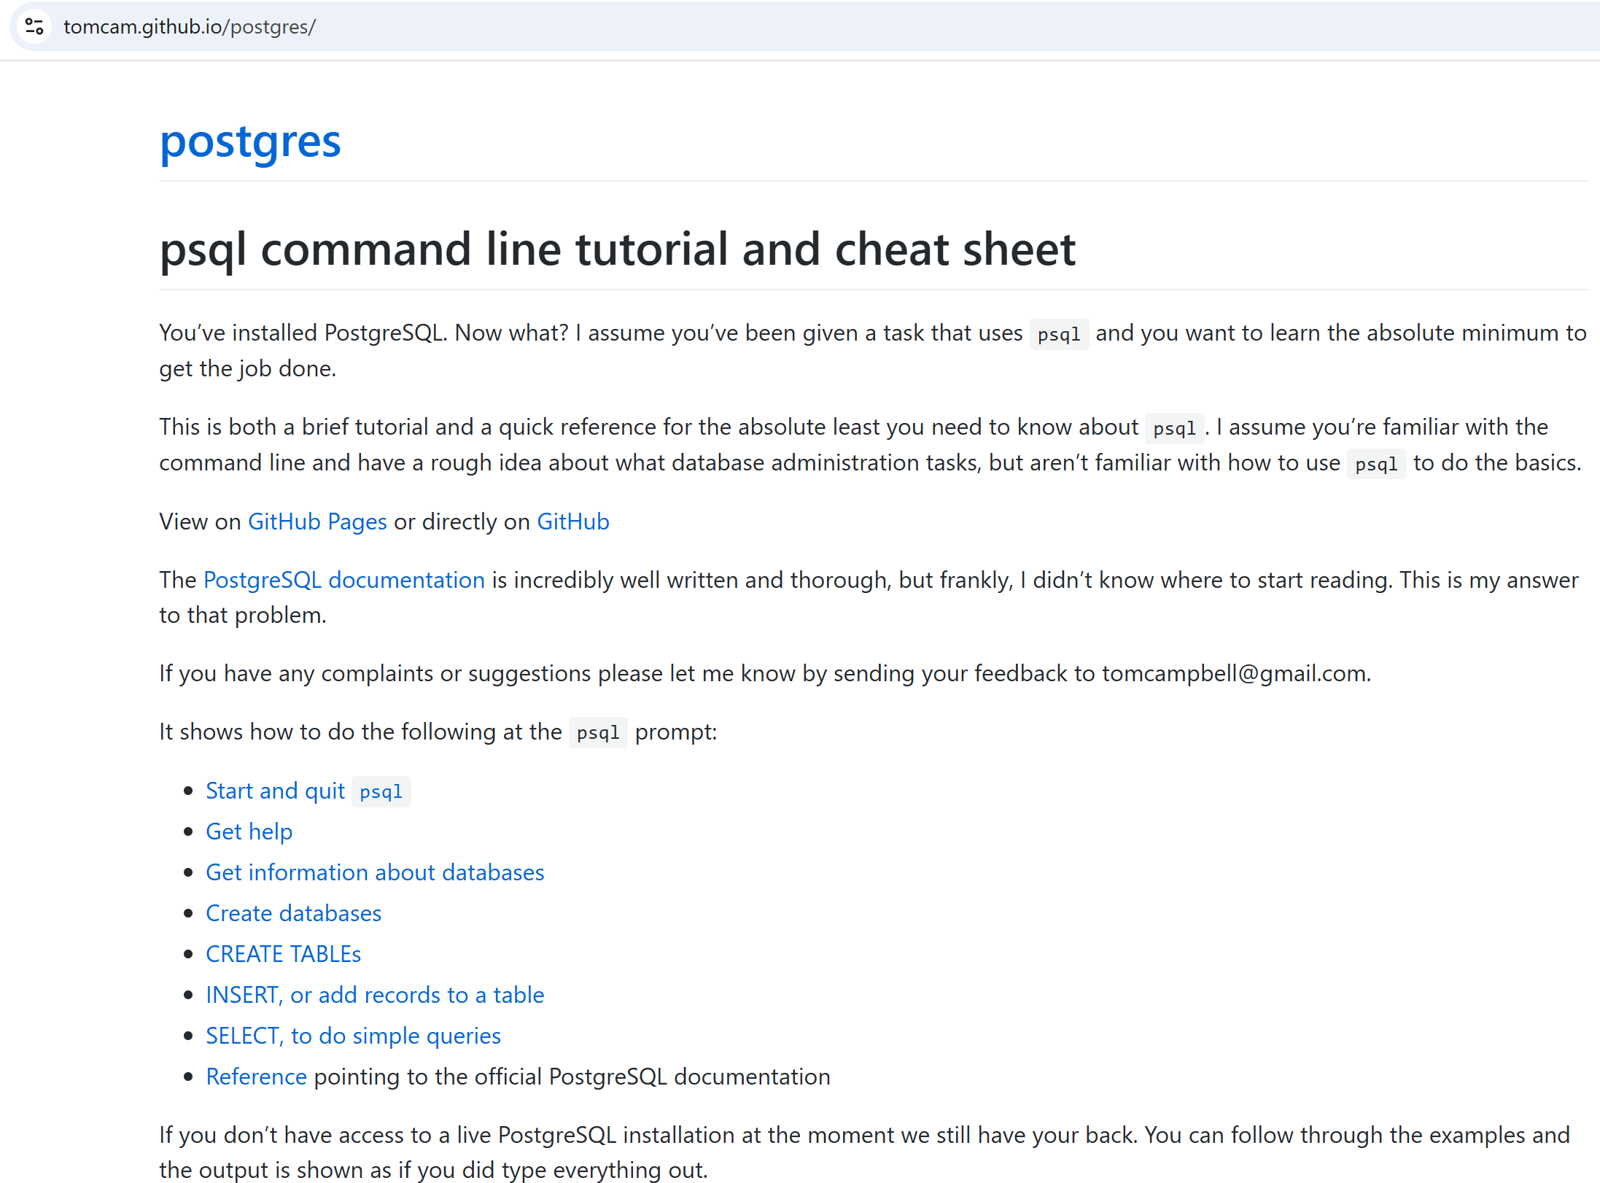

- В окне консоли введите команду \conninfo и нажмите ENTER. Какой результат вы получили и что он означает?
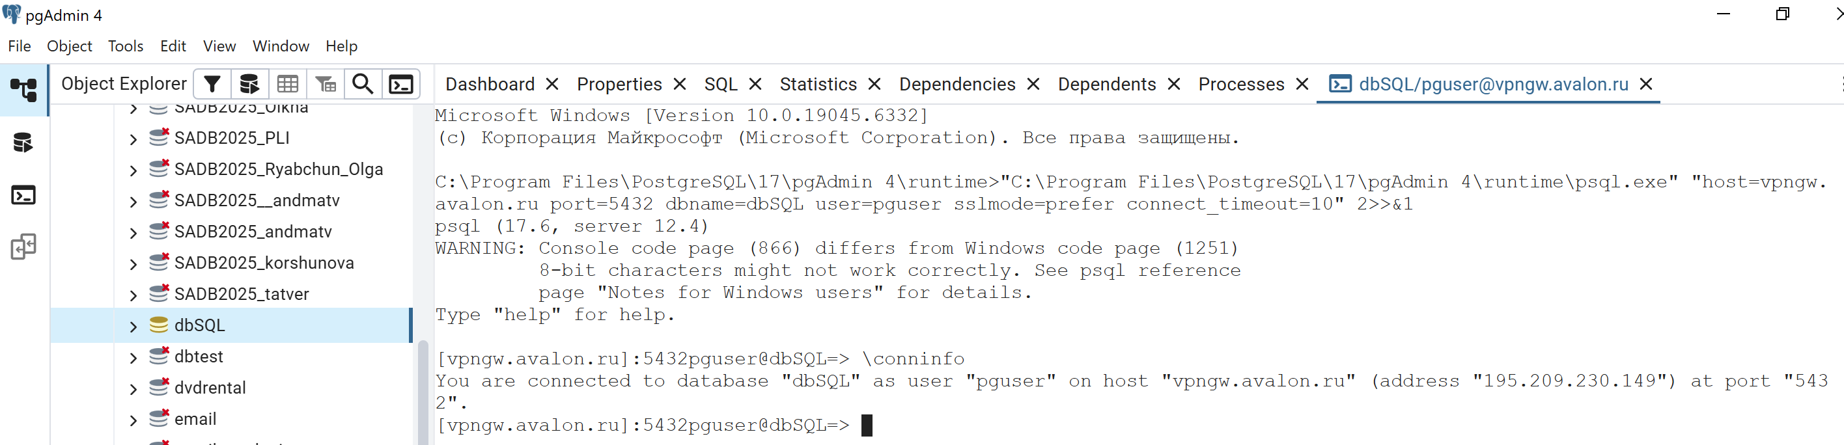
[vpngw.avalon.ru]:5432pguser@dbSQL=> \conninfo
You are connected to database "dbSQL" as user "pguser" on host "vpngw.avalon.ru" (address "195.209.230.149") at port "5432".
- "You are connected to database 'dbSQL'" – я в данный момент подключен именно к базе данных dbSQL.
- "as user 'pguser'" – подключение выполнено от имени пользователя pguser. Это имя пользователя, заданное при настройке.
- "on host 'vpngw.avalon.ru' (address '195.209.230.149')" – подключение установлено к серверу, который доступен по доменному имени vpngw.avalon.ru, а фактически его IP-адрес — 195.209.230.149.
- "at port '5432'" – используется стандартный порт PostgreSQL — 5432.
Таким образом, команда \conninfo подтверждает успешное соединение с БД, а также показывает параметры текущего подключения.

- Закройте подключение к БД:
  - в строке приглашения введите команду \q
  - нажмите ENTER

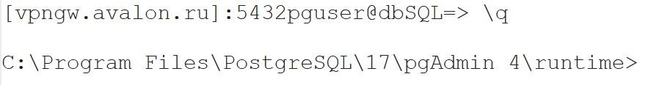

- Для получения информации о ключах утилиты psql введите в консоле psql -?
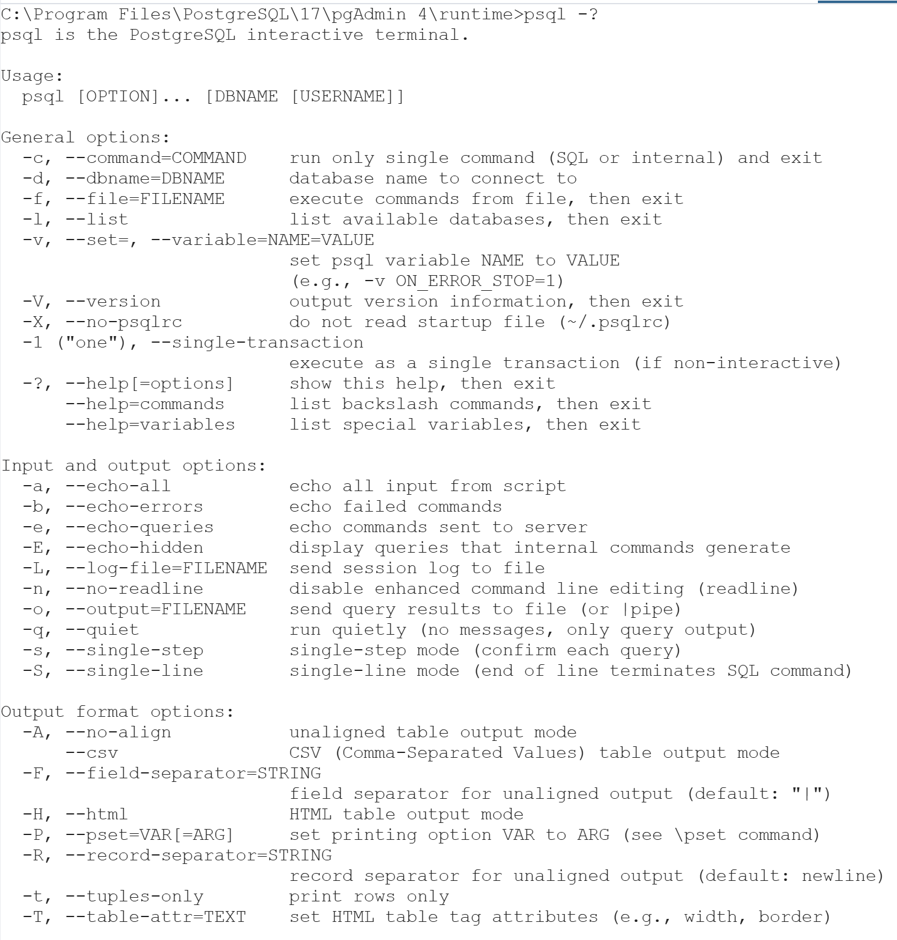

- Какой ключ используется для указания:
  - Имени сервера БД __________ -h
  - Имени БД __________________ -d
  - Имени пользователя _________-U
  - Пароля пользователя _________ -W

- Используя соответствующие ключи выполните подключение к БД dbSQL.
chcp 1251
psql -h vpngw.avalon.ru -p 5432 -d dbSQL -U pguser -W

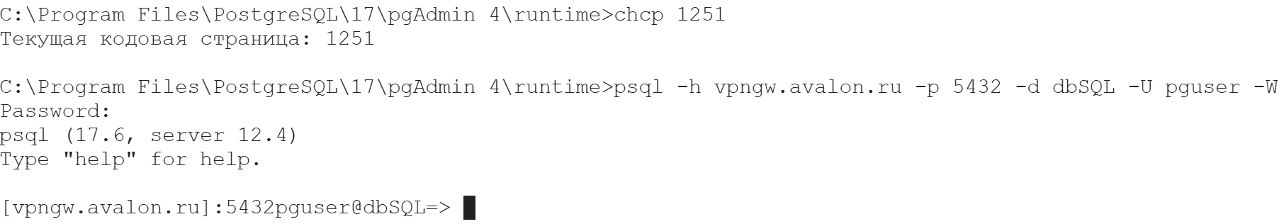

- Изучите список команд psql. Для этого введите слэш-команду \?
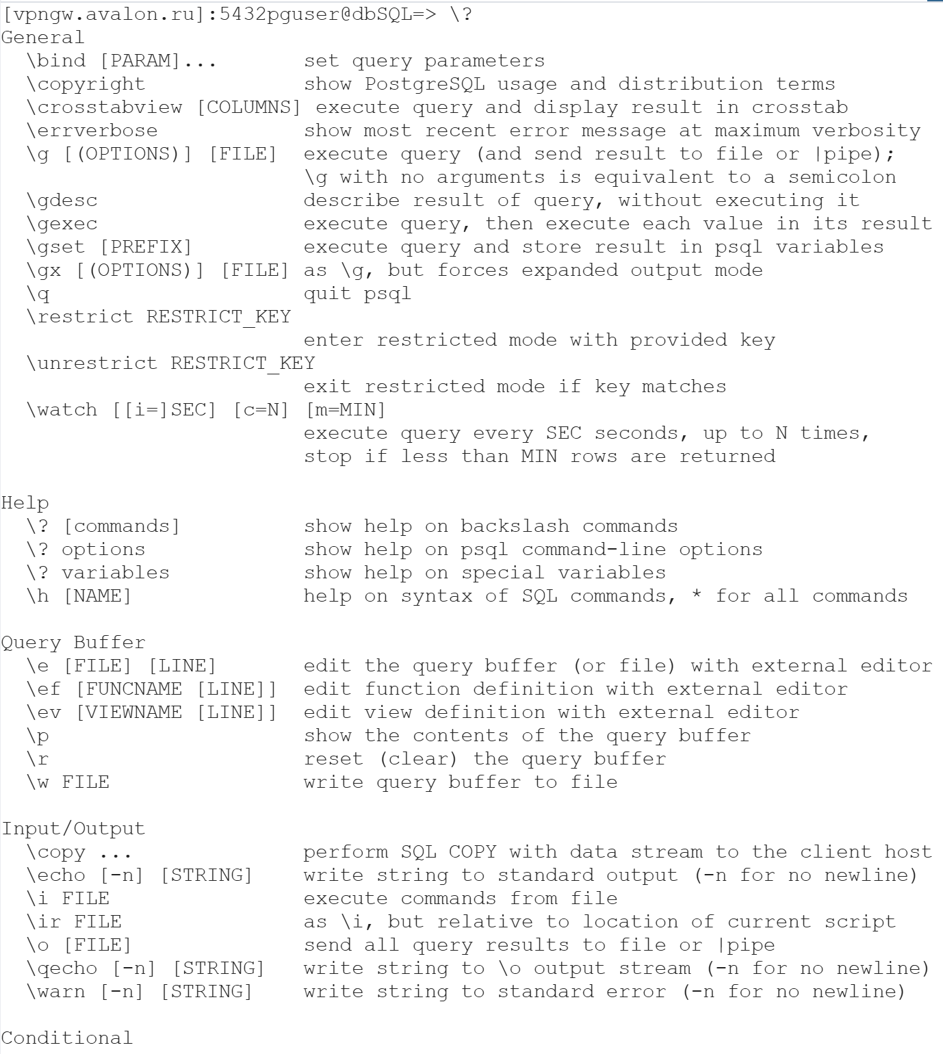

- С помощью каких команд можно получить:
  - список баз данных ______________\l
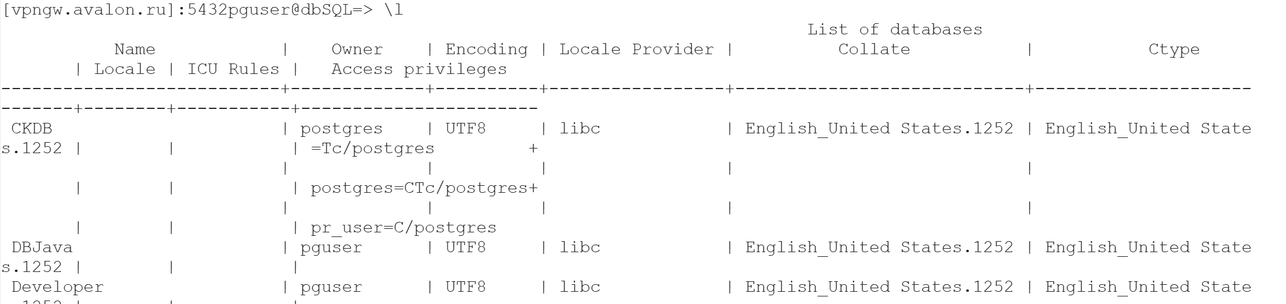
  - список таблиц __________________\dt
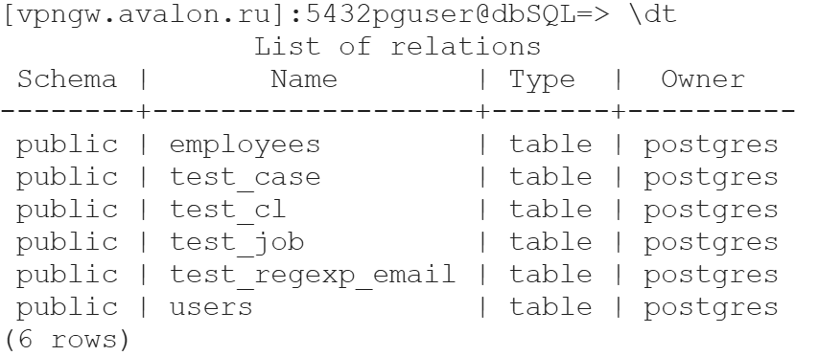
  - список схем_____________________\dn
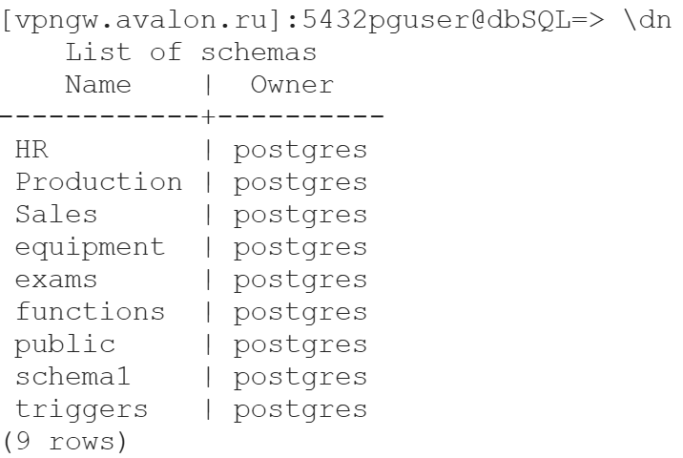
  - список индексов _________________\di
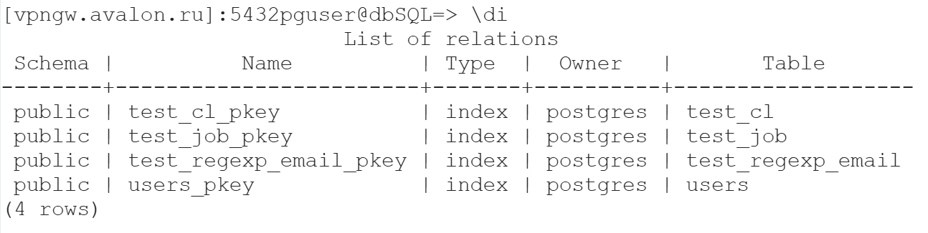
  - список представлений ____________\dv
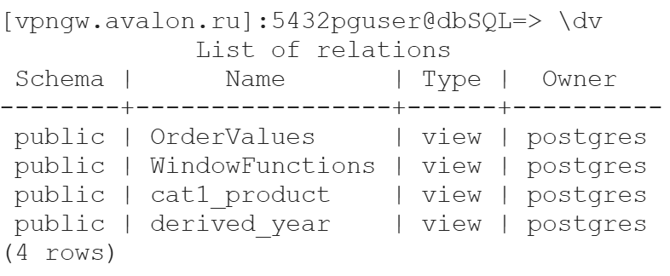
- Выполните данные команды и посмотрите, какой результат получился.
выше

- Запишите и выполните скрипт:
SELECT schemaname, tablename, tableowner
FROM pg_tables
LIMIT 7;
- Какой получился результат? _____________________________________
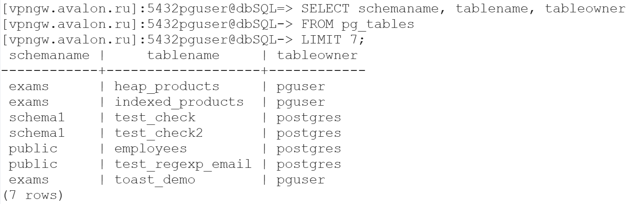
- Запишите и выполните следующую команду:
SELECT * FROM pg_tables WHERE tablename = 'Employees';
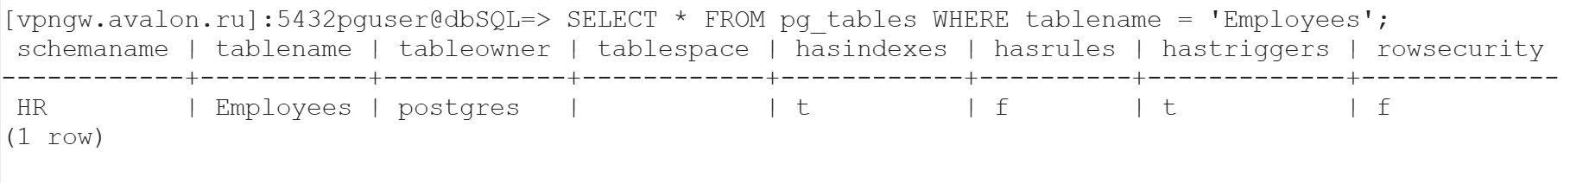
- Запишите и выполните следующую команду
- (N.B.: чтобы показать предыдущий запрос нажмите на клавиатуре стрелку вверх и скорректируйте текст):
SELECT * FROM pg_tables WHERE tablename = 'Employees' \gx
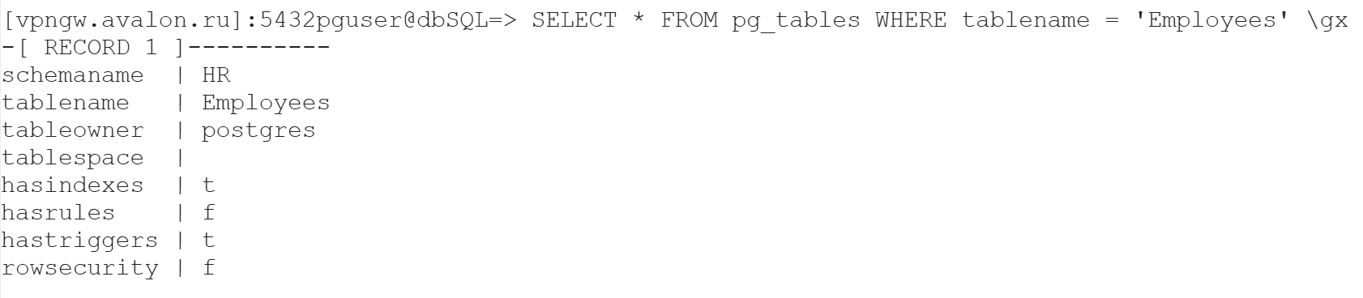
- В чем разница полученных в п.15 и п.16 результатов?___________
Есть два основных отличия:
- Формат вывода (визуальное представление):
В п.15 вывод показан в табличном (горизонтальном) формате — строки и столбцы. Это стандартный вывод psql.
В п.16 вывод показан в расширенном (вертикальном) формате: каждая колонка отображается как ключ | значение для каждой строки. Это даёт удобное чтение, когда колонок много или значения длинные.
Команда/режим, отвечающий за это — expanded display. В psql можно переключать его командой \x (toggle) или применять к конкретному запросу добавлением \gx в конце запроса (что мы и сделали). \gx — это сочетание <запрос> \g (выполнить) с опцией x (expanded).
- Семантики совпадения имени таблицы / чувствительность к регистру — практическая причина, почему я увидел «HR.Employees», хотя в общем списке была и public.employees:
PostgreSQL нормализует не в кавычках идентификаторы в нижний регистр. То есть имя, созданное как CREATE TABLE employees или CREATE TABLE EMPLOYEES (без кавычек), в системных представлениях хранится как employees (в нижнем регистре).
Если таблица создавалась с кавычками и смешанным/заглавным регистром, например CREATE TABLE "Employees" (...), то в системных представлениях имя будет храниться точно как Employees (с большой буквой E). Тогда сравнение WHERE tablename = 'Employees' найдёт именно такую таблицу.
В моем выводе:
    - В общем LIMIT 7 я видел public | employees (маленькими буквами) — это одна таблица employees в схеме public.
    - Запросы в п.15/16 вернули HR | Employees — это отдельная таблица, созданная/именно именованная с заглавной буквы (вероятно была создана с кавычками "Employees"), поэтому её tablename — 'Employees' и сравнение с 'Employees' сработало именно для неё.
Итого: pg_tables может содержать обе записи (employees и Employees), они считаются разными строками, потому что строковые значения в tablename — точные.

- По очереди запишите и запустите на выполнение следующие команды:
SELECT version();
SELECT current_database();
SELECT current_user;
SELECT session_user;
- Запишите результаты команд и объясните, что они возвращают.
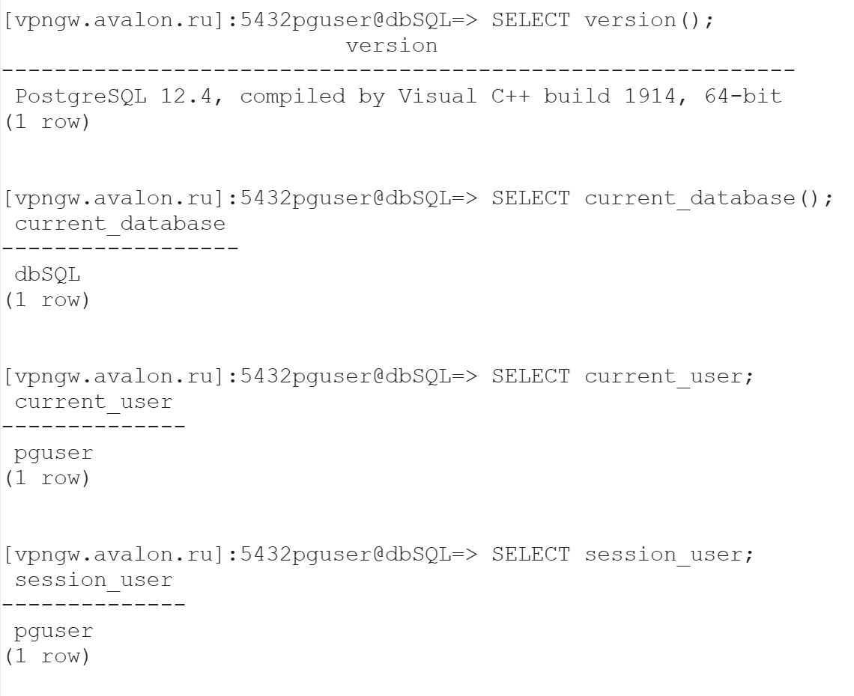
SELECT version();
PostgreSQL 12.4, compiled by Visual C++ build 1914, 64-bit
- Эта команда возвращает полную информацию о версии сервера PostgreSQL, к которому я подключен.
- В выводе указана:
версия PostgreSQL (12.4),
компилятор, который использовался для сборки (Visual C++ build 1914),
архитектура сервера (64-bit).
- Полезно для проверки совместимости и отладки, чтобы знать, какие функции и типы данных поддерживаются в данной версии.

SELECT current_database();
dbSQL
- Показывает имя базы данных, к которой я в данный момент подключен.
- В моем случае это база dbSQL.
- Эта информация полезна, когда работаем с несколькими базами на одном сервере и хотим убедиться, что выполняем запросы в нужной базе.

SELECT current_user;
pguser
- Возвращает имя пользователя, под которым выполняются SQL-запросы.
- В PostgreSQL current_user отражает права доступа текущей сессии.
- В моем случае я подключился как pguser, поэтому current_user = pguser.
- Это важно для понимания, какие операции разрешены в текущей сессии, поскольку права пользователя влияют на доступ к таблицам и схемам.

4. SELECT session_user;
pguser
- Возвращает имя пользователя, который инициировал сессию подключения.
- В моем случае это также pguser.
- Отличие от current_user заключается в том, что current_user может изменяться внутри сессии через команду SET ROLE, тогда как session_user остаётся постоянным и отражает изначального пользователя подключения.
Пример различия:
SET ROLE postgres;
SELECT current_user; -- вернёт 'postgres'
SELECT session_user; -- всё ещё 'pguser'
Это позволяет различать фактического пользователя, под которым выполняются запросы, и изначального владельца сессии.

- Изучите команду \pset. Что она показывает? _________________________________
Команда \pset (print settings) показывает текущие настройки формата вывода данных в psql.
Здесь можно увидеть:
- border — стиль рамки таблицы;
- columns — количество колонок в ширине терминала;
- expanded — режим расширенного (вертикального) вывода (\x);
- fieldsep — разделитель столбцов;
- format — формат таблицы (aligned, unaligned, csv и др.);
- pager — использование постраничного вывода;
- и другие настройки отображения.
С помощью этих параметров можно настроить, как psql показывает результаты запросов.

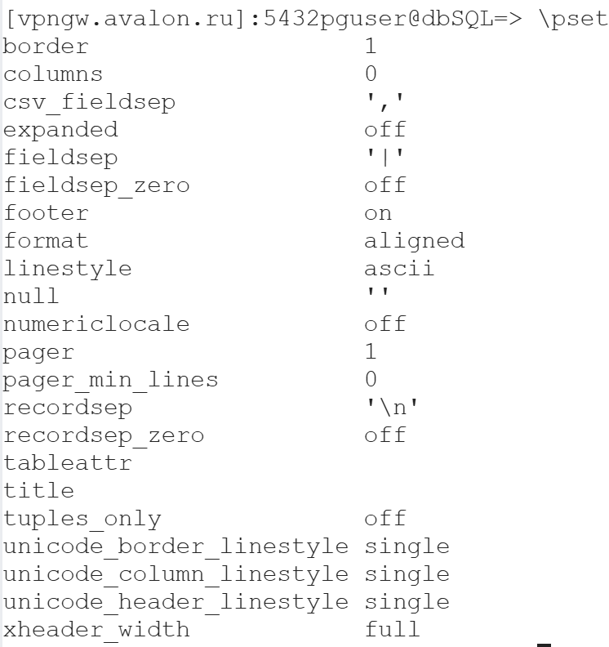
- Выполните команду \set. Что она показывает?_________________________________
Команда \set без аргументов показывает все переменные и их значения в текущей сессии psql.
Сюда входят:
- системные переменные psql (AUTOCOMMIT, ECHO, PROMPT1 и др.);
- информация о подключении (DBNAME, HOST, PORT, USER);
- версия сервера;
- пользовательские переменные (если вы создавали ранее).
Эти переменные можно использовать для настройки поведения psql или для передачи значений в SQL-запросы.

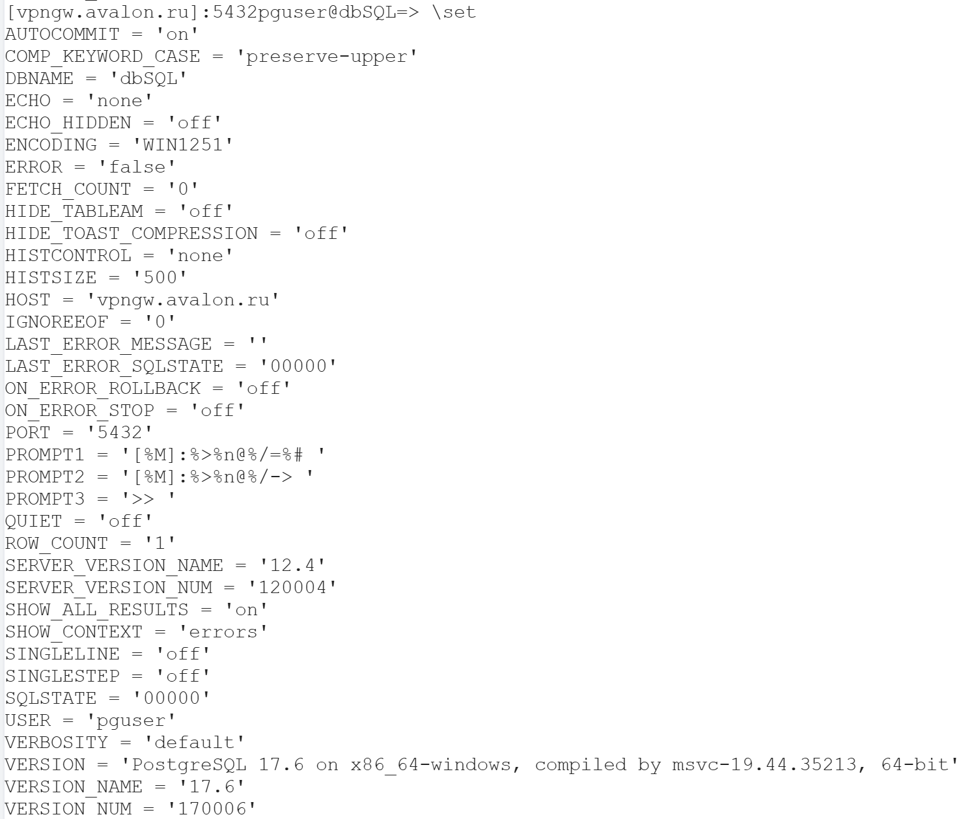

- Создайте свою переменную по аналогии:
- \set название_переменной содержание_переменной
\set my_var 'Hello, PostgreSQL!'
- Выполните команду \echo :название_перменной
- Что получилось?
\echo :my_var
Команда \echo выводит текст или значение переменной в консоль.
Синтаксис :my_var говорит psql подставить значение переменной my_var.
- Выполните команду select :название_переменной;
- Каков результат?
SELECT :my_var;
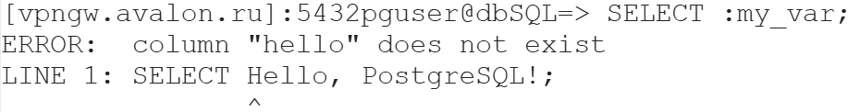
Подставляет текст как Hello, PostgreSQL! без кавычек, и SQL пытается интерпретировать Hello и PostgreSQL! как имена колонок — отсюда ошибка column "hello" does not exist.

SELECT :'my_var';
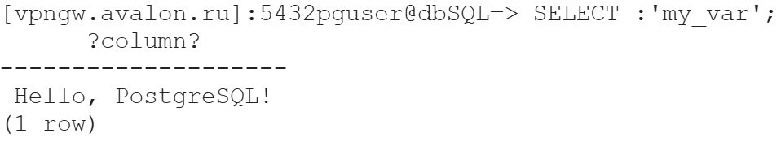
SELECT :'my_var'::text;
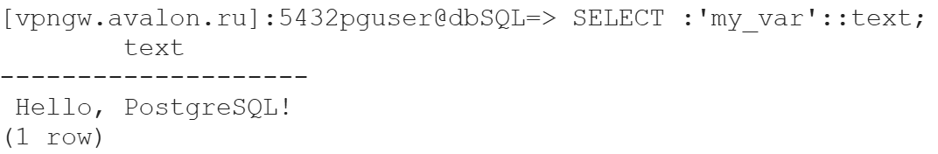
Чтобы точно подставить текст как строку
- Сбросьте значение переменной с помощью \unset название_переменной.
\unset my_var

- Закройте соединение с сервером
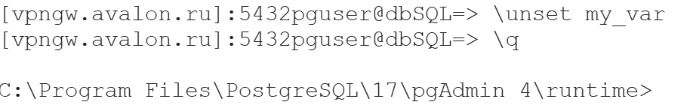
- Закройте окно консоли

